Auditoria UX
Dashboard
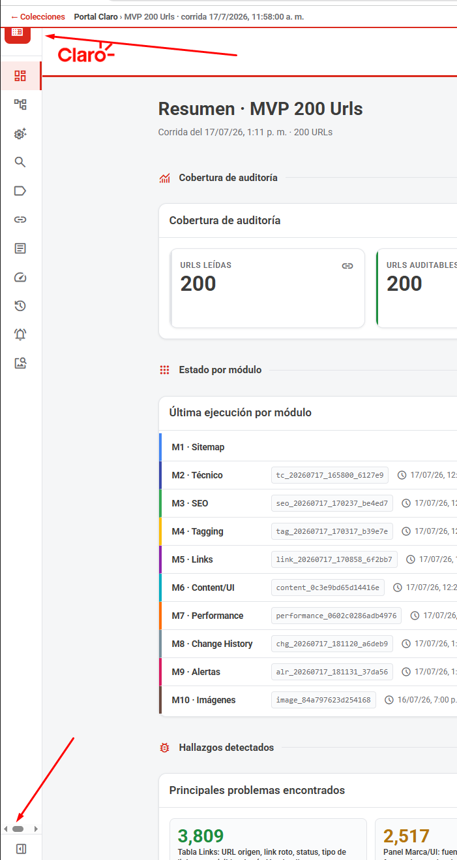
- Fijar el topHeader y quitar el scroller en el sidebar

- Agregar paginación y agrupar por el semáforo
- Hallazgos por regla
- Catálogo de las 177 reglas de auditoría
- Detalle por regla de auditoría

Módulo 1 · Sitemap
Actual
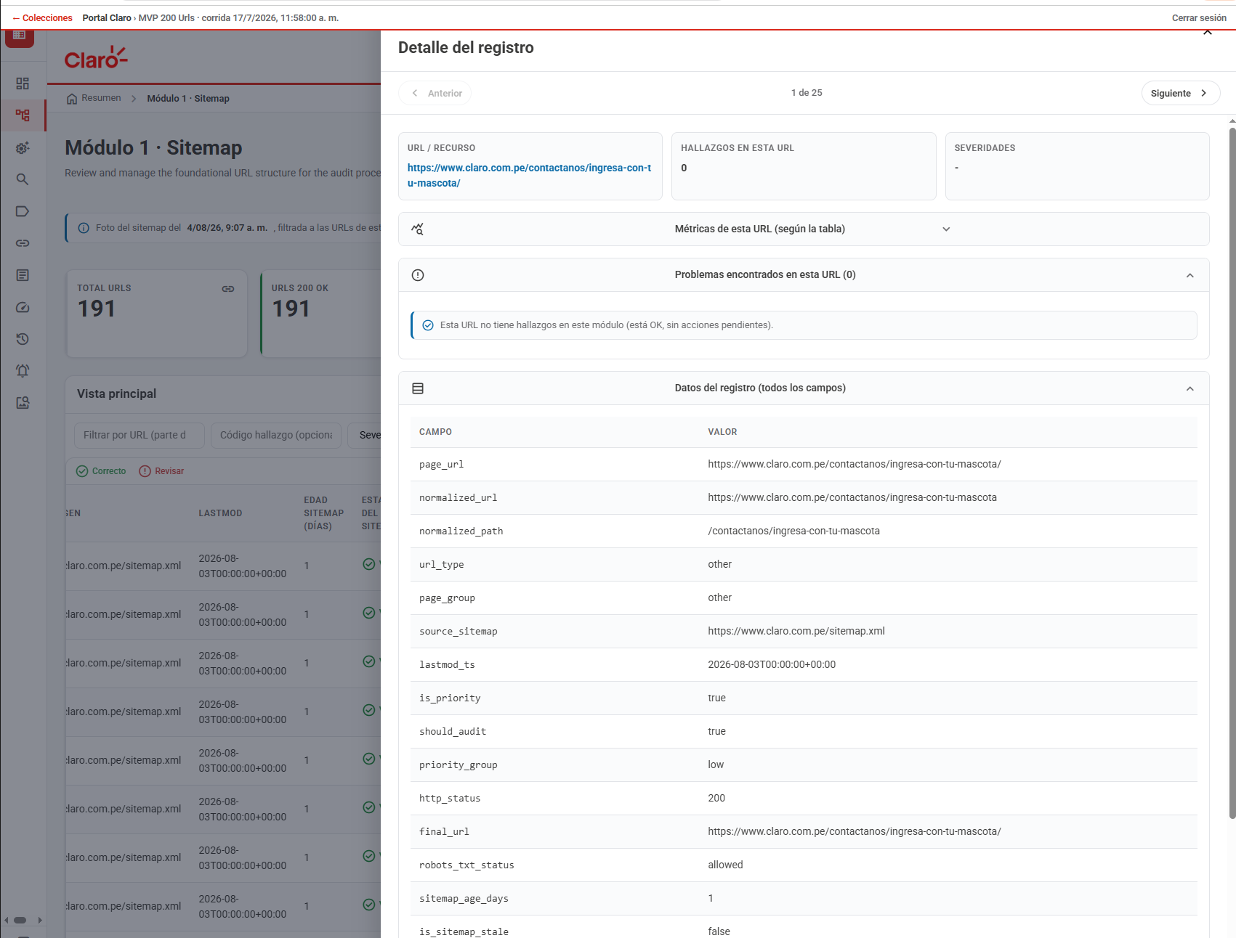
Propuesta
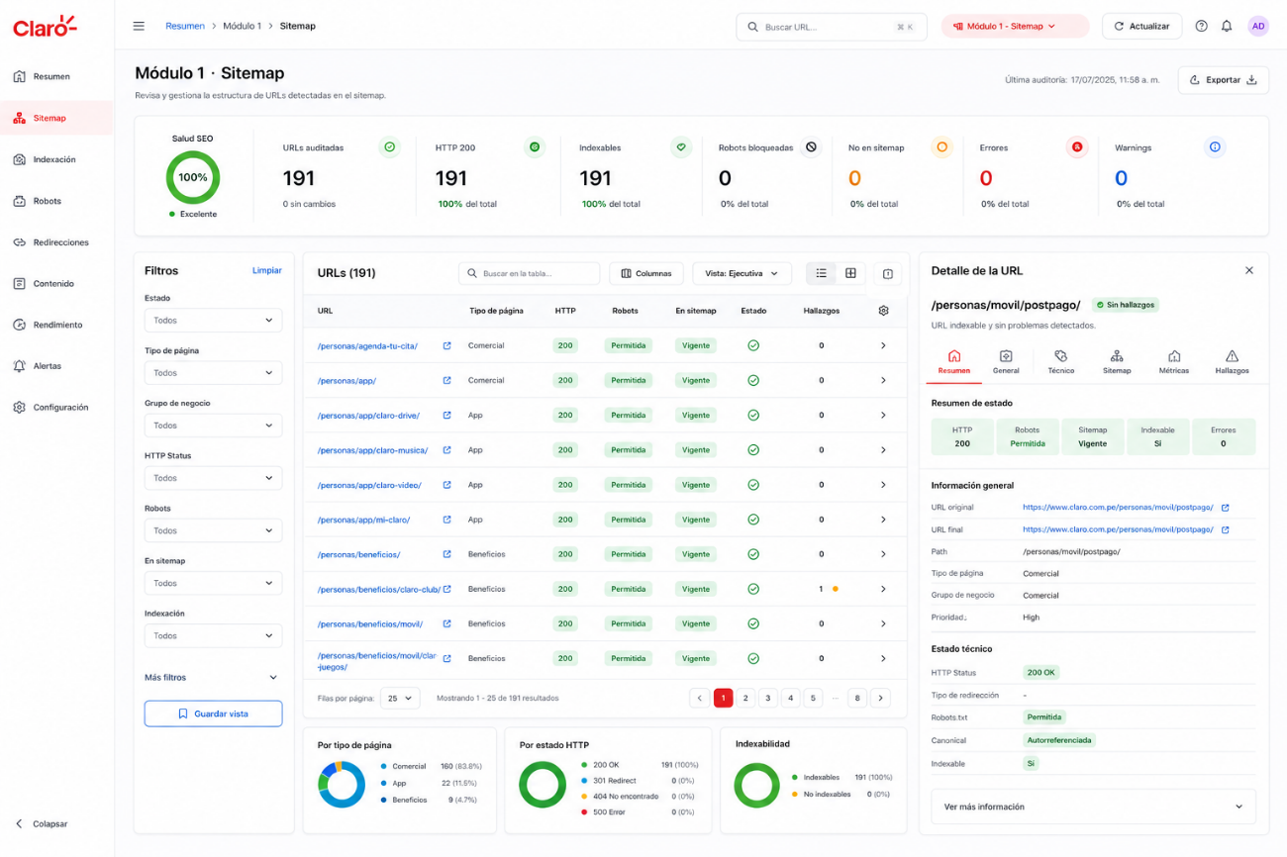
- Si no hay hallazgos, no debería de mostrarse la tabla vacia
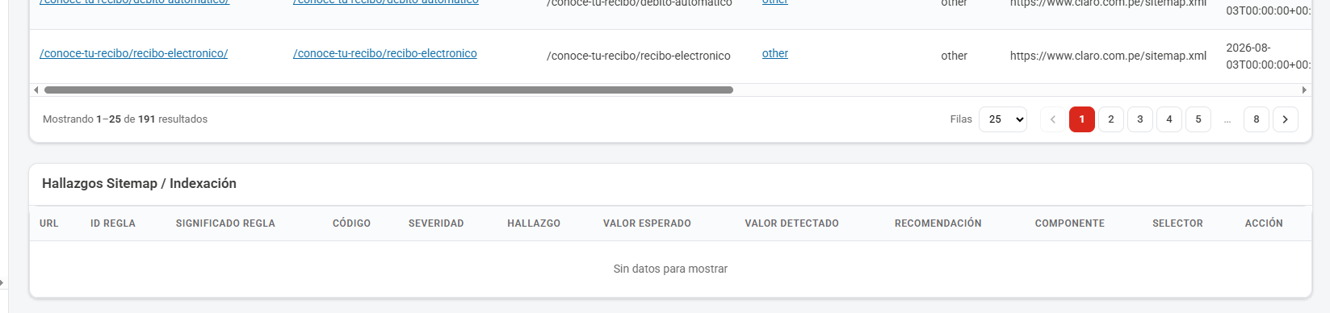
La columna tipo de página, redirecciona a subdominio
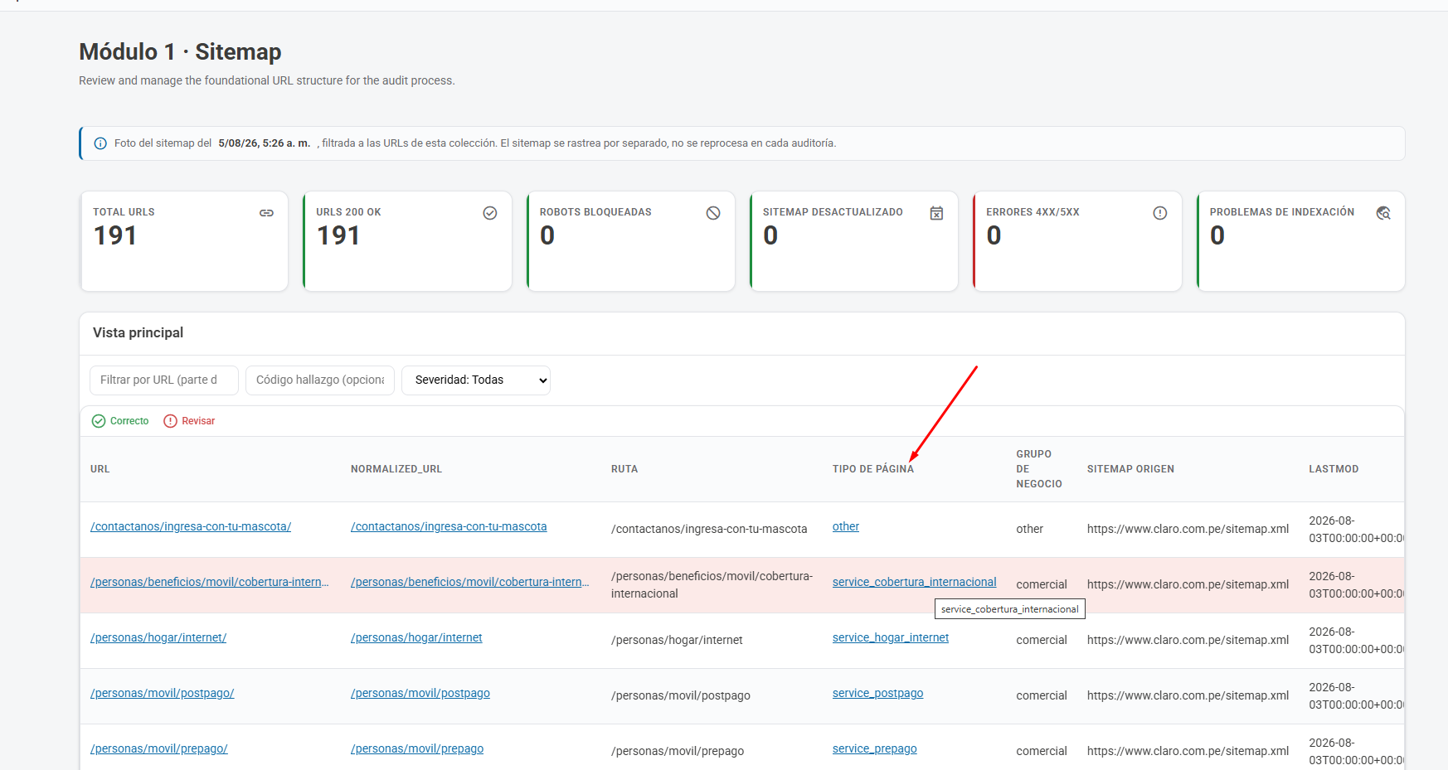

Módulo 2 · Técnico
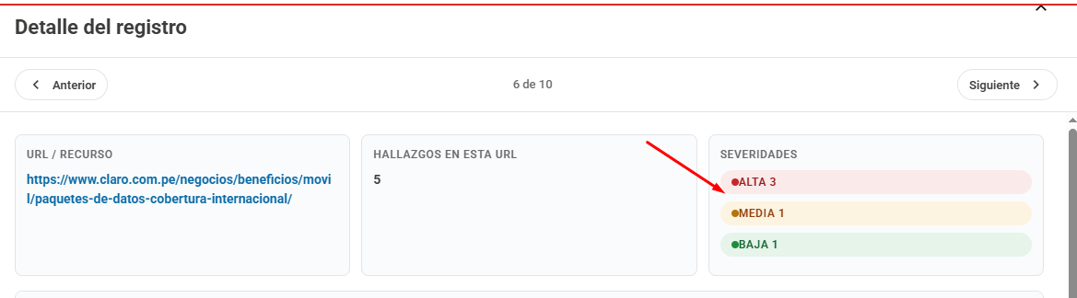

Módulo 4 · Tagging

En el pathname = /directorio-de-abonados-fijos/, no hay nada que etiquetar, mas sin embargo me sale hallazgos
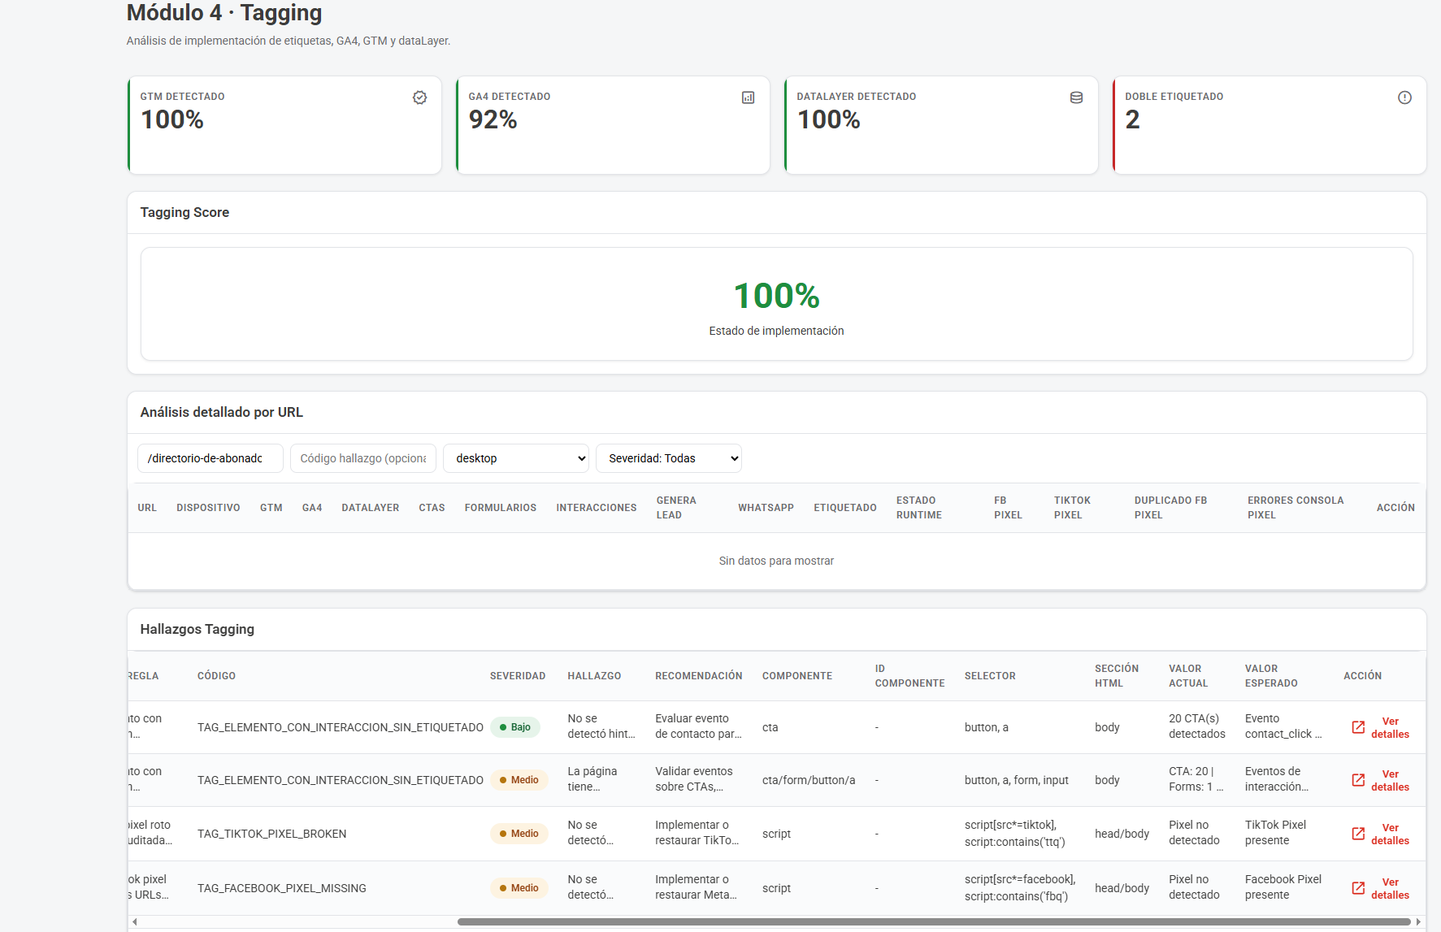

Módulo 5 · Links
Indica que hay 42 links rotos
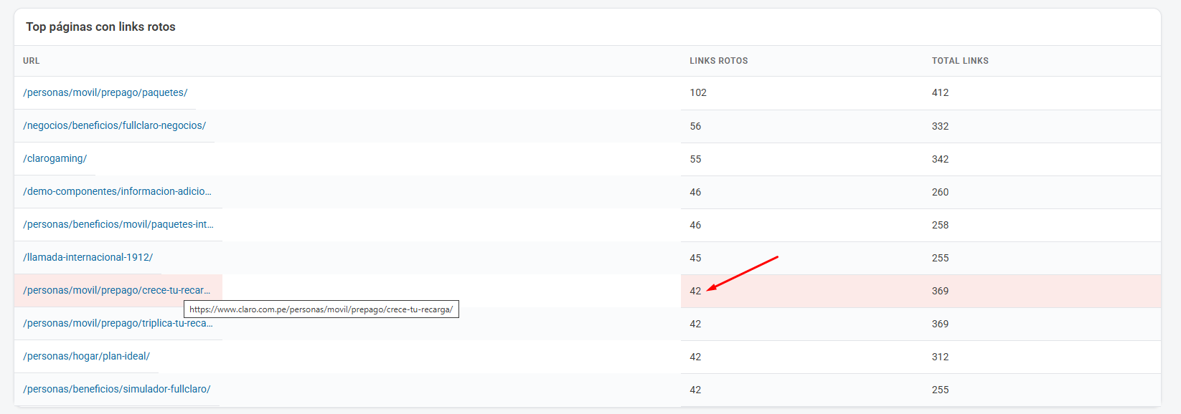
En Hallazgos Links se muestra 43
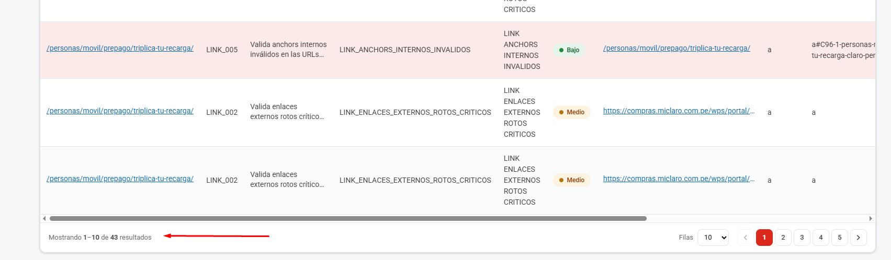

Para este path: /directorio-de-abonados-fijos/ , visualmente en la url solo es un iframe roto, pero me aparecen hallazgos porque en el codigo fuente están.
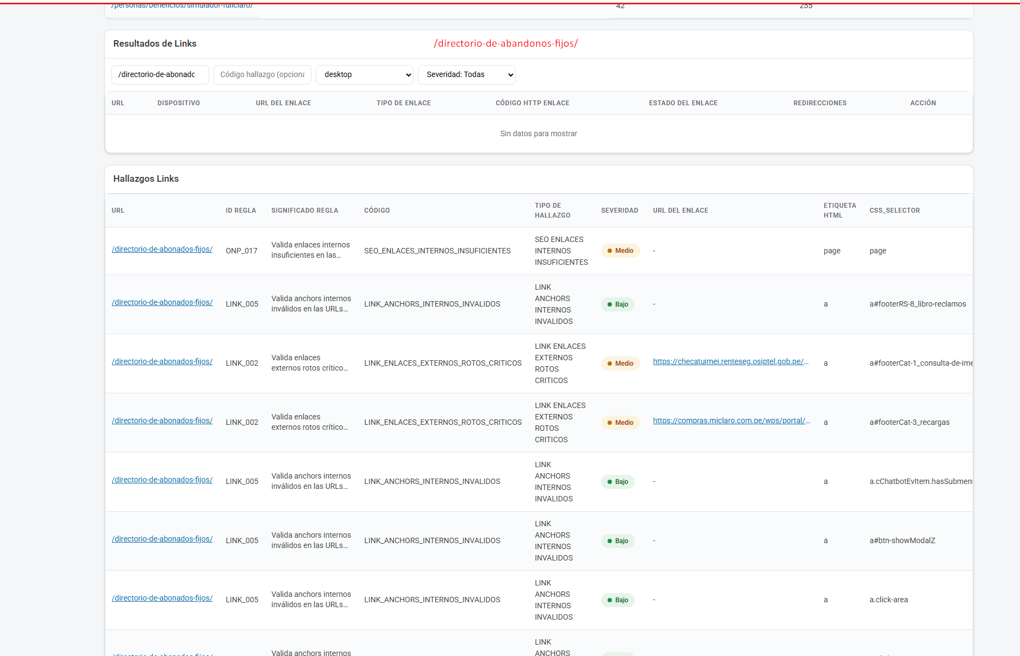

Módulo 6 · Content/UI
En /protección-datos/ se muestran PDF_Obsoletos, cuando en el contenido de la url solo hay para descargar un PDF
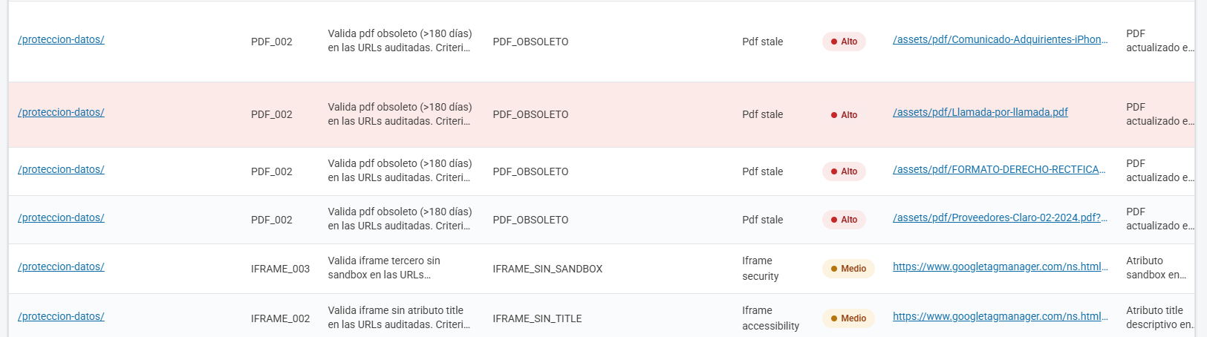

En el detalle de uno de los links de /protección-datos/ no se e stá mostrando la Clase.
